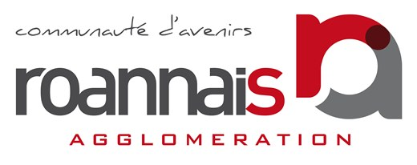

CONSEIL COMMUNAUTAIRE
Séance publique par diffusion en direct et enregistrement
du jeudi 24 juin 2021
à 18 h 00

Chorum Alain Gilles - rue des Vernes à ROANNE
_____

ORDRE DU JOUR

Nota bene : Conformément à l’alinéa 1 de l’article 6-II de la Loi n°2020-137 du 14 novembre 2020, autorisant la prorogation de l’état d’urgence sanitaire et portant diverses mesures de gestion de la crise sanitaire, la séance se déroulera sans que le public ne soit autorisé à y assister.

ADMINISTRATION GENERALE

1. Pacte de gouvernance : Adoption définitive du Pacte de gouvernance

ASSEMBLEES

2. Abrogation de la délibération du conseil communautaire n°202-091 du 10 juillet 2020 - Détermination du nombre de membres du Bureau communautaire et élection d’un nouveau conseiller communautaire délégué du Bureau communautaire

3. Indemnités de fonction du 11ème Conseiller Communautaire Délégué – Complément à la délibération du conseil communautaire N° DCC 2020-092 du 10 juillet 2020

4. Exercice des pouvoirs délégués au Président et au bureau – Compte-rendu.

FINANCES

5. Décision modificative n°1 exercice 2021 - Budget annexe assainissement

6. Assainissement collectif - Transfert des résultats du budget assainissement de 2013 de la commune du Crozet à Roannais Agglomération et convention financière actant les modalités financières du transfert

DEVELOPPEMENT ECONOMIQUE

7. Conseil de Développement - Création et composition du Conseil de Développement

8. Service accueil et accompagnement des entreprises : Zone d’Activités d’Intérêt National « Loire Nord » - ZAC de Bonvert - Approbation du compte rendu annuel d’activités au 31/12/2020 de la SAS Bonvert

9. Approbation du rapport de gestion de NOVIM – année 2019

10. Zones économiques du Coteau - Convention d’études avec Epora et la commune du Coteau

SAVOIRS, RECHERCHE ET INNOVATION

11. Renforcement du lien jeunes / entreprises : Subventions et convention d’objectifs et de financement avec l’association 3 E

12 Restauration étudiante : Subvention au Centre hospitalier de Roanne et convention de partenariat pour l’année universitaire 2020-2021

GRANDS EQUIPEMENTS

13. Travaux de réaménagement de piscine Nauticum à Roanne (Lot 4 – Couvertures étanchéité) : Remise de pénalités à la société ETANCHEITE ROANNAISE

TRANSITION ENERGETIQUE

14. SEM ENERGIES LOIRE « SOLEIL » - Cession des actions de Roannais Agglomération

ENFANCE - JEUNESSE

15. Préparation, fourniture et livraison de repas pour les accueils de loisirs : Résiliation du marché pour évènements extérieurs au marché avec la société ELRES-ELIOR Restauration Enseignement

16. Subventions et Convention d’objectifs et de financement 2021-2024 avec l’Espace de vie sociale la Soupe au caillou

